Учения в отеле «Индиго»

В любое время года в Санкт-Петербурге очень многолюдно, туристы приезжают насладиться великолепием архитектуры, живописи, театров и многим другим, чем может порадовать наш удивительный город. И для дополнительного удобства туристы в большинстве случаев выбирают отели, находящиеся непосредственно в центре города, чтобы не тратить драгоценное время на дорогу.
Около одного из таких отелей, расположенного на улице Чайковского в доме №17, 10 февраля в 12 часов дня внезапно стали подъезжать с оглушительными сигналами пожарные автомобили. Прохожие встрепенулись, посетители отеля были взволнованы, но тревога оказалась тренировочной. В отеле «Индиго» по плану проводились пожарно-тактические учения с участием подразделений пожарно-спасательных частей №5, 7, 8, 17 и 37.
По сценарию тренировочного мероприятия возгорание произошло в бельевой, которая расположена в подвальном помещении. Посетители, услышав сигнал пожарной сигнализации начали стремительно выходить из номеров, и к моменту прибытия пожарных подразделений персонал отеля грамотно организовал эвакуацию и уже большая часть постояльцев и сотрудников вышли на улицу.
Пожарные приступили к разведке и к спасению тех, кто остался на втором и третьем этажах, и не могли самостоятельно покинуть здание. Люди, оказавшиеся на втором этаже были эвакуированы по трехколенной лестнице, а вот для спасения тех, кто был на третьем этаже использовалась пожарная автолестница. Также огнеборцы надевали пострадавшим спасательные устройства, чтобы защитить их дыхательные пути и обезопасить от отравления угарным газом.
По итогам мероприятия руководители отряда и сотрудники отдела надзорной деятельности и профилактической работы Центрального района подвели итоги и дали оценку действиям персонала. После чего был проведен дополнительный инструктаж с сотрудниками и руководителями отеля, где им напомнили требования пожарной безопасности и правила обеспечения противопожарного режима в местах с массовым пребыванием людей.
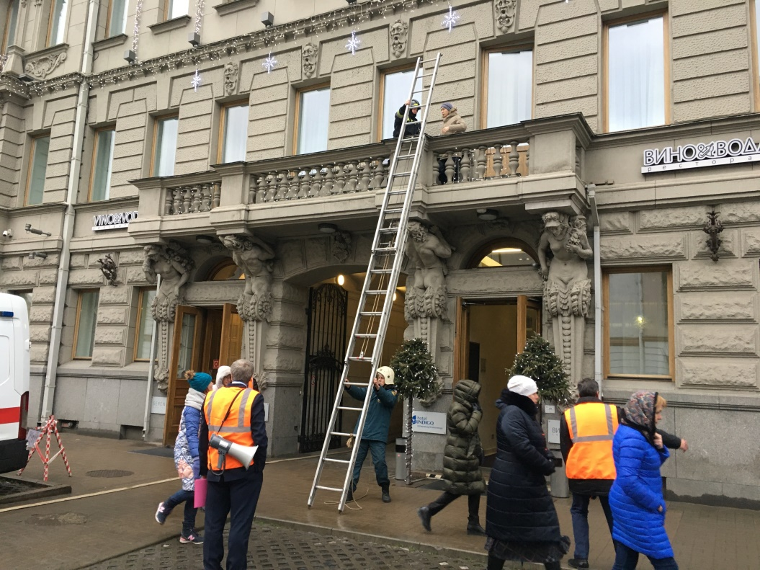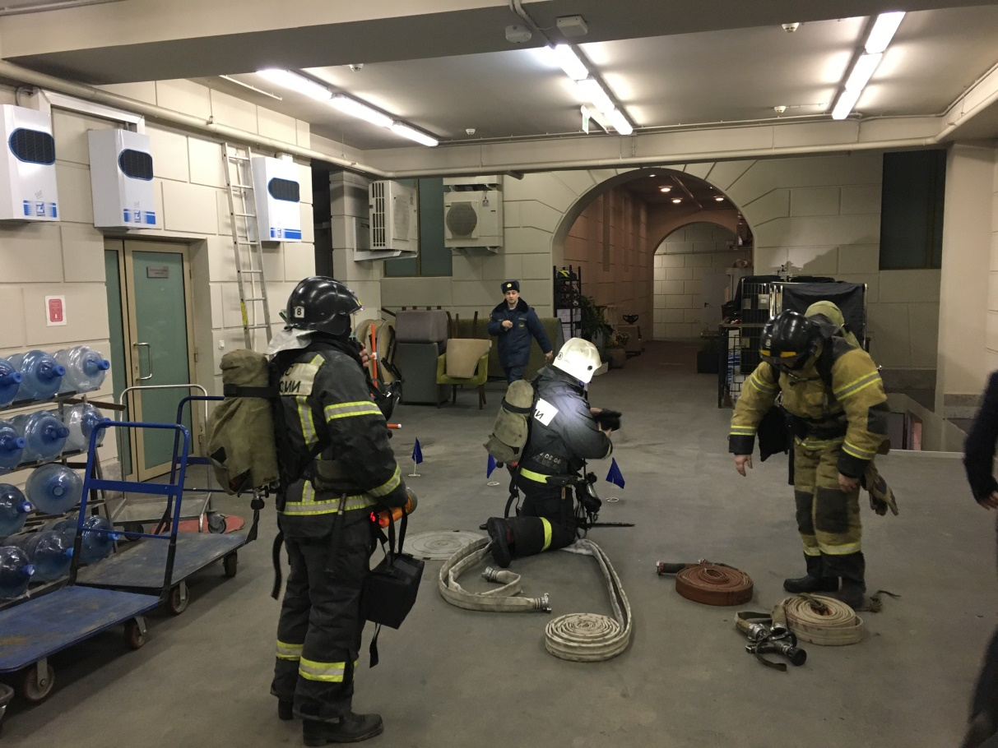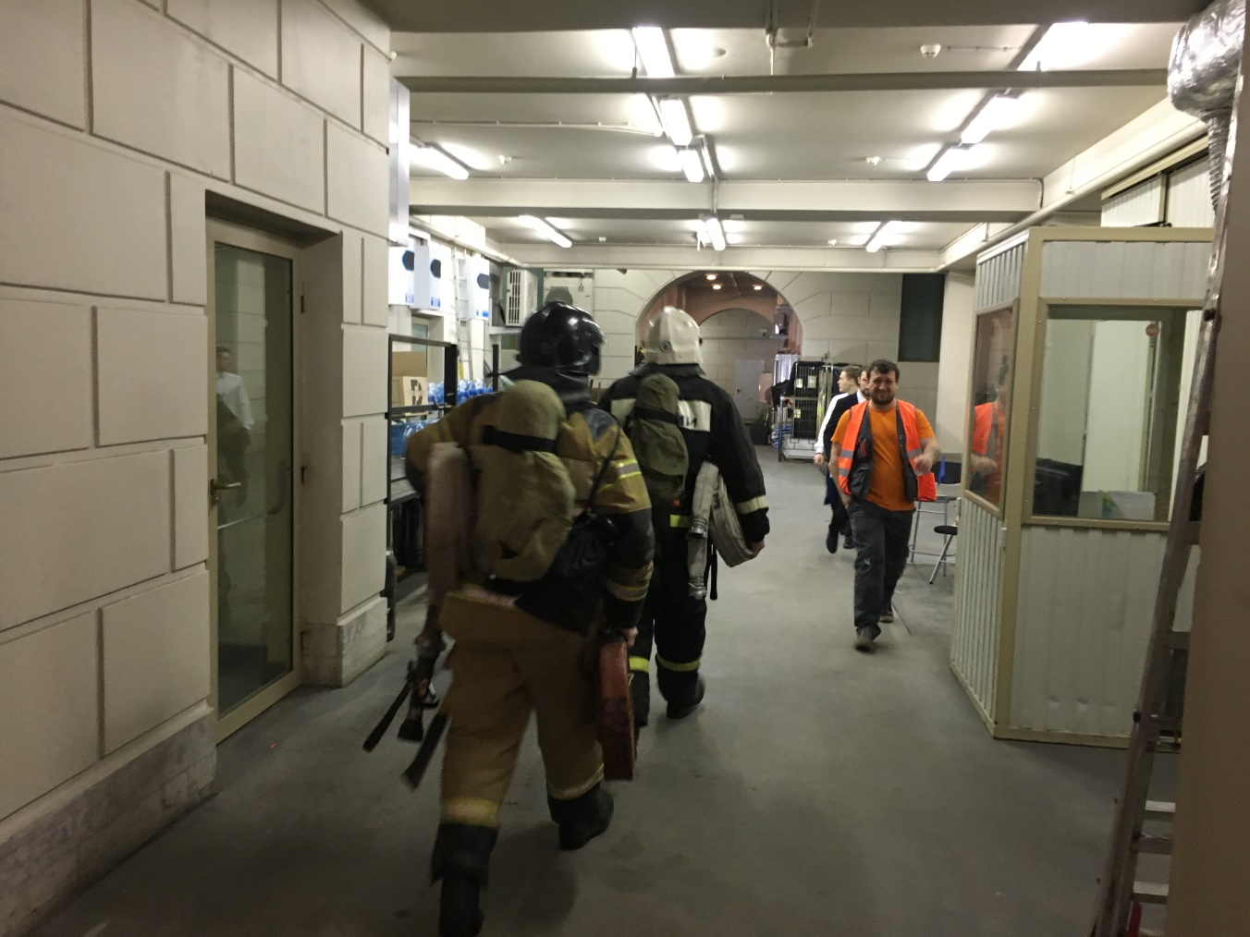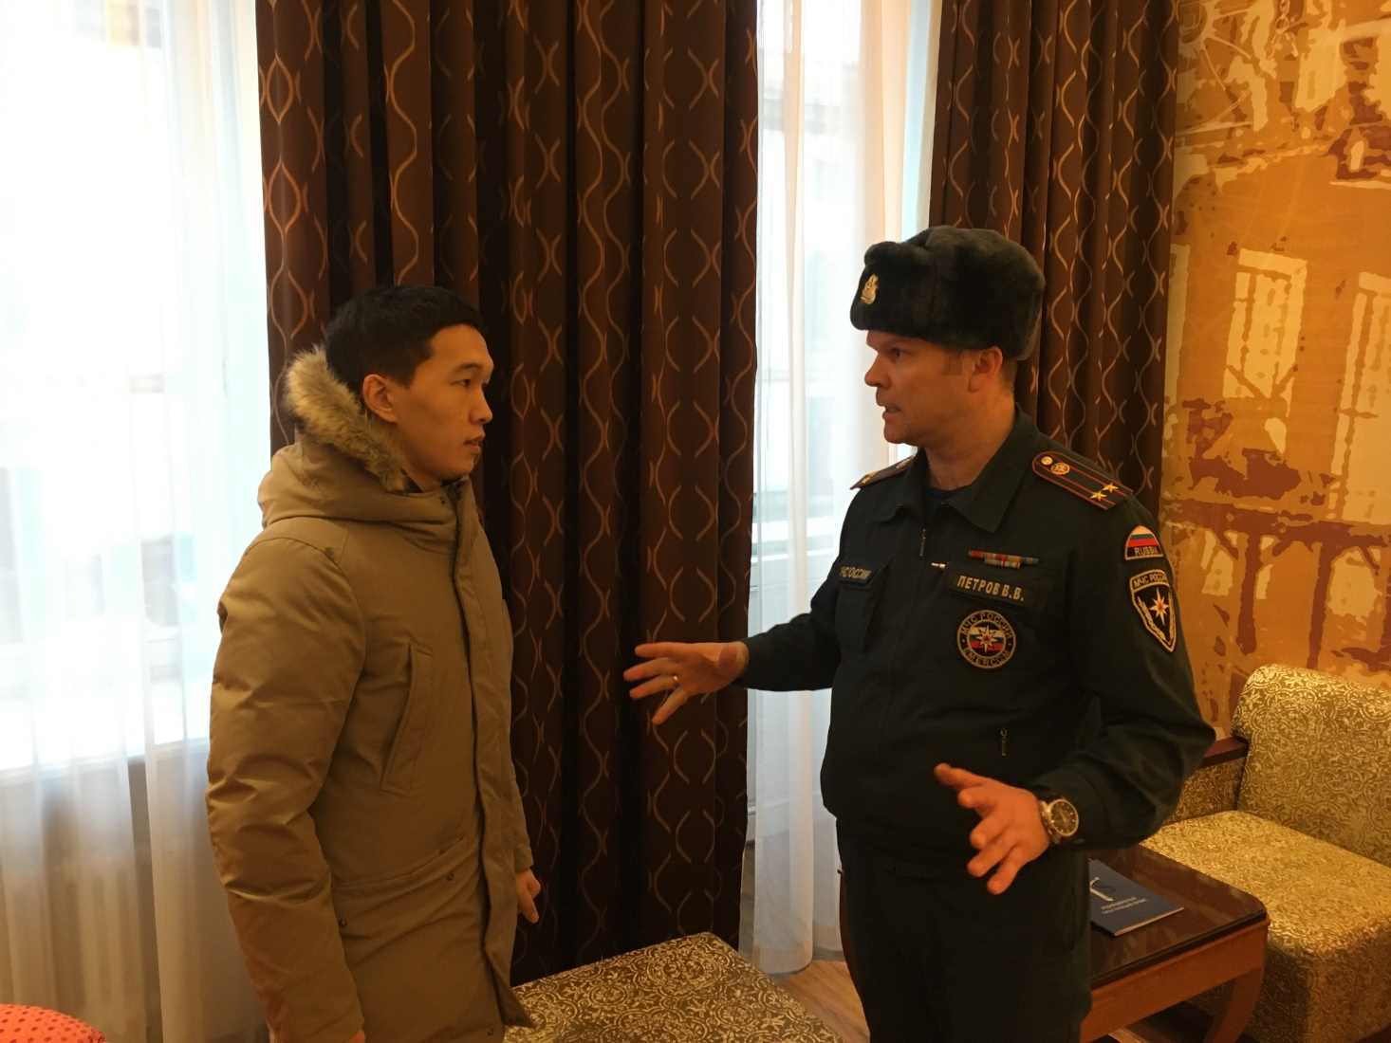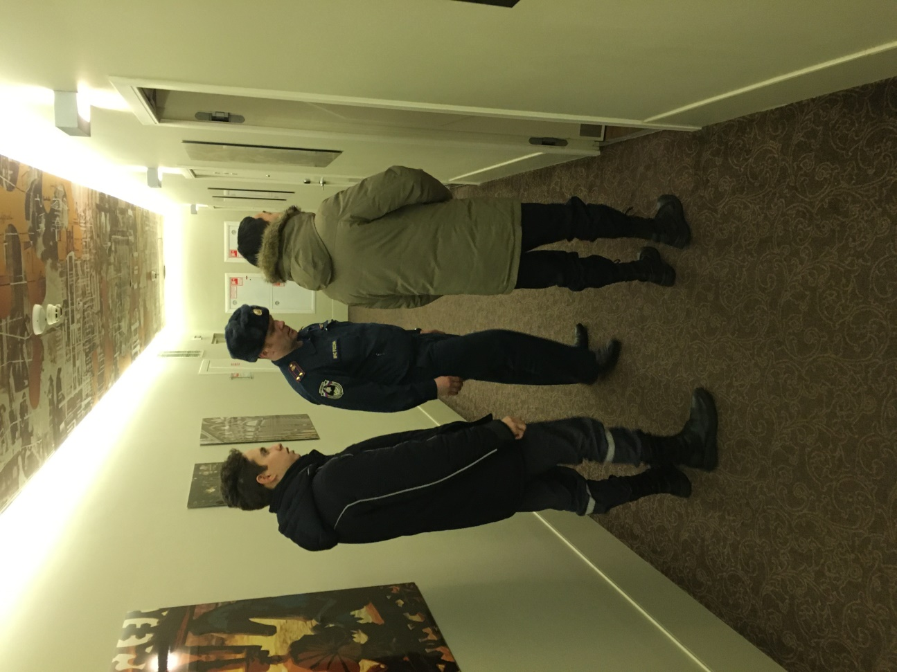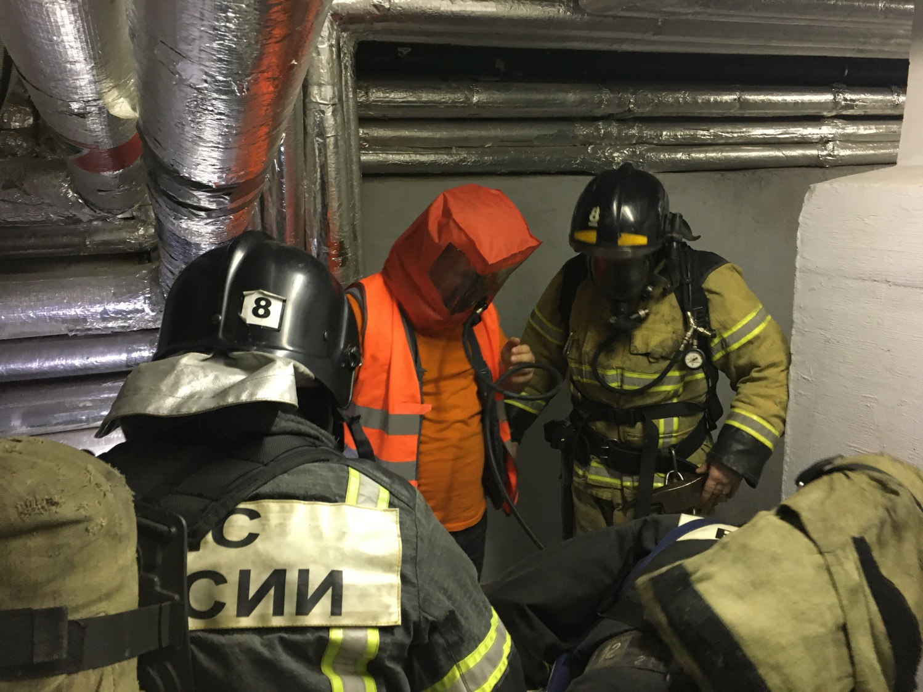

ОНДПР Центрального района
11.02.2020

